Čipování sběrných nádob
Jak jsme již avizovali v letošním květnovém čísle Dubského zpravodaje došlo k zásadním změnám v odpadovém hospodářství (dle zákona o odpadech č. 541/2020 Sb.). Na základě těchto změn dojde k razantnímu zvýšení poplatku za uložení odpadu na skládce, který se odvádí státnímu aparátu. Aby nedocházelo k razantnímu zvyšování poplatku za TKO dle platné obecně závazné vyhlášky městyse, je nutné i ze strany občanů dbát na precizní třídění všech odpadních surovin a do popelnic vyhazovat opravdu jen směsný komunální odpad (SKO), který již nelze dále třídit.
Prvním krokem bylo pořízení kompostérů pro likvidaci bioodpadu z domácností a zahrad. Kompostéry byly poskytnuty občanům zdarma a několik volných kusů je stále ještě k dispozici.
Dalším krokem je přesná evidence sběrných nádob (popelnic) pro jednotlivé nemovitosti a jejich čipování. Vozidla svozové firmy jsou vybavena čtečkami těchto čipů a během vyprazdňování dokážou zvážit množství odpadu v nádobě. Tato svozová auta zároveň neumožní zvednout, a tím pádem vyvézt neočipovanou popelnici. Tímto obec získá poměrně přesný přehled o množství odpadů produkovaných jednotlivými domácnostmi, ale i místními podnikateli, kteří jsou zapojeni do našeho kolektivního systému. Hlavním cílem je, aby v nádobách na SKO nekončily suroviny, které lze recyklovat (papír, plast, biosložka, kovy, textil, elektro). Za odvoz vytříděných surovin platí městys podstatně nižší cenu a také za to dostává odměnu z kolektivního systému EKO-KOM. Pro recyklované suroviny má městys již dostatek sběrných míst. Musíme však zdůraznit, že stanoviště pro tříděný odpad slouží výhradně pro komodity k tomu určené. Ukládání čehokoliv jiného vedle těchto sběrných nádob je ZAKÁZÁNO! Nikdo přece nechce bydlet na smetišti. Jednou z věcí, o které bude zastupitelstvo diskutovat, bude i zavedení speciálních nádob na určité druhy odpadu s odvozem přímo od nemovitosti (např. biopopelnice). I tento krok značně sníží množství odpadu v popelnicích na SKO. I již zavedený pytlový svoz plastů nám šetří nemalé peníze.
Každý občan (uživatel nemovitosti) vyplní v přiloženém tiskopisu typ a počet sběrných nádob, které užívá pro dané číslo popisné (vaše údaje uvedené v dotazníku budou využity i pro tvorbu nové obecně závazné vyhlášky pro rok 2022). Tyto nádoby budou během určeného svozového dne očipovány zaměstnanci svozové firmy - tento termín vám bude řádně ohlášen. Při tomto čipování je nutné každou nádobu označit číslem popisným a jménem uživatele. Poté co budou všechny nádoby v městysi takto očipovány, nebude možné nádoby bez čipu vyvézt. Zároveň nebude možné vyvážet žádný volně ložený odpad nebo odpad v pytlích uložený vedle popelnic.
VYPLNĚNÝ DOTAZNÍK ODEVZDEJTE NA ÚŘADĚ MĚSTYSE DO 24.9.2021.
Dotazník je možné odevzdat také v prodejně COOP v Bolelouci, prodejně ENAPO v Dubě nad Moravou, nebo jej můžete vhodit do poštovní schránky úřadu městyse, která je umístěna z druhé strany zdi s úřední deskou.
V případě užívání nemovitosti více rodinami, vyplňuje dotazník každá rodina samostatně. Dle potřeby si prázdný dotazník vyzvednete na těch samých místech, na kterých je možné dotazník odevzdat.

Číslo popisné nemovitosti | Jméno a příjmení uživatele nemovitosti

Typ sběrné nádoby | Počet kusů
Kovová 110 litrů
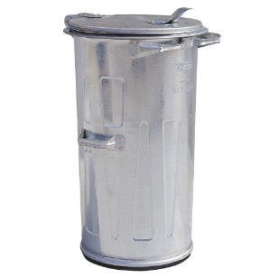
Plastová 120 litrů
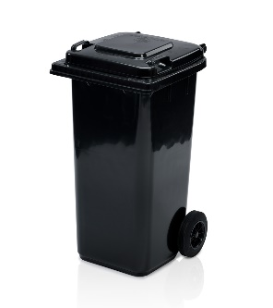
Plastová 240 litrů
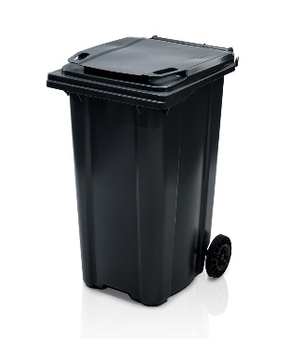

Datum: ……………………………….. Podpis:…………………….………………….

